Специалисты отделения
- специалист, ведущий базу данных и отчет – создание компьютерной базы данных на детей и подростков с ограниченными возможностями, включая детей-инвалидов, проживающих в г. Калуге и Калужской области, корректирует сведения о детях, осуществляет в компьютерной форме учет реабилитационных услуг, предоставляемых детям специалистами Центра ;
- 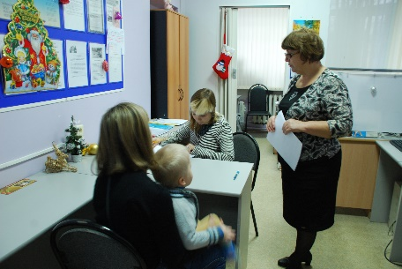дежурный специалист – ведет прием представителей детей и подростков с ограниченными возможностями, включая детей-инвалидов. обратившихся в Центр, информирует семьи, воспитывающих детей о работе отделений и по вопросам социальной реабилитации, осуществляет социальное сопровождение и социальную диагностику детей, составляет расписание движения автотранспорта для доставки детей-инвалидов на реабилитационные мероприятия в Центр и из Центра, осуществляет выдачу материальной помощи.
- 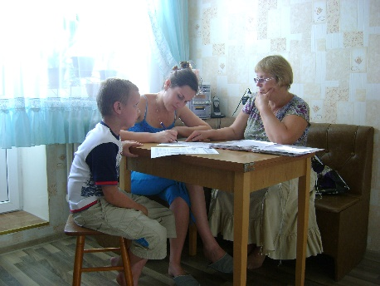специалист по социальной работе – осуществляет социальное сопровождение и социальную диагностику детей-инвалидов, включает в реабилитационные мероприятия Центра детей, осуществляет социальный патронаж семей, воспитывающих детей-инвалидов, оказывает своевременную поддержку и помощь семьям.

Технология работы специалистов по социальной работе с использованием методики CBR
(реабилитация силами местного сообщества)
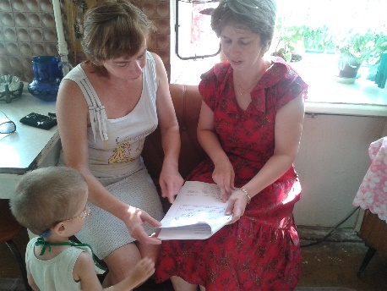Цель – повышение качества и нормализация жизни детей с функциональными нарушениями через обучения их и членов их семьи навыкам, необходимым в повседневной жизни. Обучение не каким-то очень специализированным вещам, а простым приемам, которые нормализуют жизнь ребенка, делают его функционально независимым от других. Например, ребенка с нарушением речи можно обучить простым жестам или речи при помощи картинок. Параллельно с обучением самого ребенка происходит приспособление окружающей среды к потребностям и возможностям ребенка. Например, для ребенка с нарушением зрения или двигательными нарушениями вдоль комнаты, в которой он живет, прибивают поручень, чтобы ребенок мог учиться вставать, стоять и ходить. Данная методика работы осуществляется в привычных условиях жизни ребенка, то есть на дому.
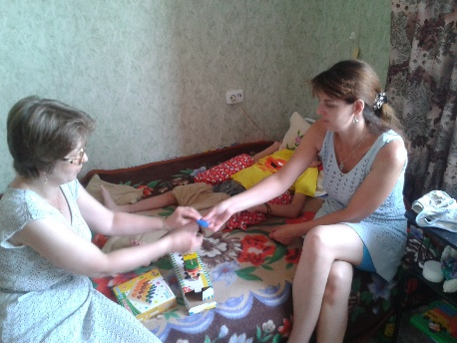Основанием для работы с использованием методики является оценка функциональных возможностей ребенка, которую проводят специалисты Центра на психолого-медико-педагогическом консилиуме. На основании оценки делаются выводы о том, какими навыками на данный момент владеет ребенок, какой список проблем у него существует, и определяются приоритеты для индивидуального плана обучения ребенка на дому. После того, как выбраны приоритеты для индивидуального плана обучения ребенка: привитие навыков необходимых в повседневной жизни, двигательные навыки, навыки общения, делается постановка задач для ребенка и членов его семьи и выбор необходимых действий для решения данных задач.

